Documentation Utilisateur

Guide Utilisateur – Système de Gestion des Signalements
Version 1.2.12
Date : Décembre 2025

Préparé par | Validé par
Maroua BOUJDAIN | Hicham SAIDI

Table des matières
1. Introduction 1
2. Section Mes dépôts 3
3. Section Centre de Dépôt 14
4. Section Catégories 21
5. Section Types 24

Introduction
Bienvenue dans la documentation de votre application de gestion des signalements.
Cette application a été conçue pour vous faciliter la soumission, le suivi et le traitement des réclamations et suggestions au sein de votre organisation.
Vous y trouverez une interface simple et intuitive qui vous permet de gérer vos signalements en toute transparence, de suivre leur statut, et de collaborer efficacement avec les gestionnaires responsables du traitement.
Cette documentation vous guidera pas à pas pour comprendre chaque fonctionnalité, de la soumission, jusqu'à la gestion administrative des signalements.
Objectif de l'application
L’application a été conçue pour répondre aux besoins suivants :
- Faciliter la communication : Permettre aux employés de signaler des problèmes, incidents ou réclamations de manière simple et rapide
- Garantir la traçabilité : Assurer un suivi complet de chaque signalement depuis sa création jusqu'à sa résolution
- Optimiser le traitement : Fournir aux équipes de gestion des outils efficaces pour traiter et résoudre les signalements
- Analyser et améliorer : Offrir des statistiques et indicateurs pour améliorer continuellement les processus
Fonctionnalités principales
Gestion des Signalements
Création, modification et suivi des signalements avec pièces jointes multiples (images, vidéos, documents)
Catégorisation Flexible
Organisation des signalements par types et catégories personnalisables
Suivi des Statuts
Workflow complet avec les statuts : Soumis, En cours, Résolu
Tableau de Bord
Statistiques en temps réel et indicateurs de performance
Utilisateurs cibles
L'application s'adresse à deux catégories principales d'utilisateurs :
- Employés / Utilisateurs finaux : Peuvent créer et suivre leurs propres signalements
- Administrateurs / Gestionnaires : Ont accès à tous les signalements, peuvent les traiter, modifier les statuts et gérer la configuration (types, catégories)

Section Mes dépôts
La section « Mes dépôts » est l'espace personnel de chaque utilisateur où il peut consulter, gérer et suivre l'évolution de tous les signalements qu'il a créés.
Vue d'ensemble
Cette section offre une interface claire et organisée présentant :
- Un tableau de bord avec des statistiques personnalisées
- La liste complète de vos signalements
- Des filtres et options de recherche avancée
- Des actions rapides pour chaque signalement

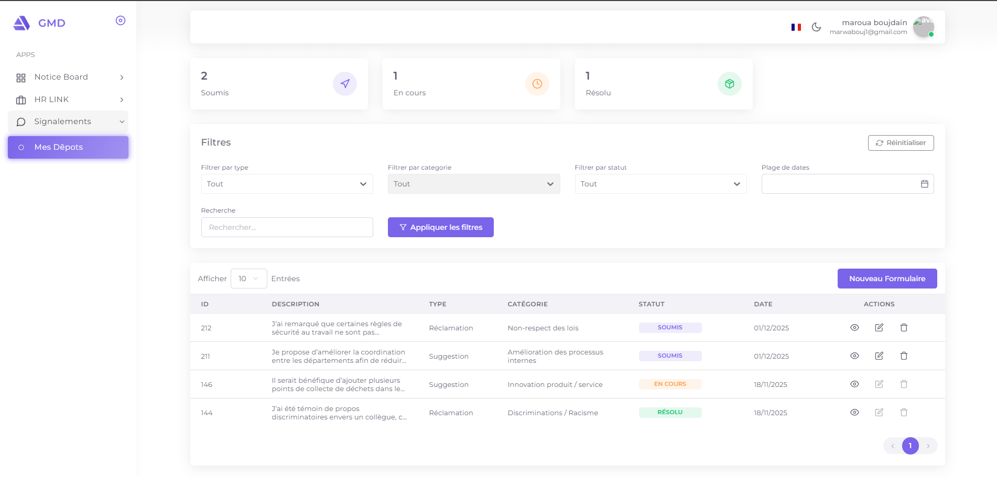
Tableau de bord des statistiques
En haut de la page, trois cartes statistiques vous donnent un aperçu rapide de vos signalements :

Statistique | Description
Soumis | Nombre de signalements en attente de traitement par l'équipe de gestion
En cours | Nombre de signalements en cours de traitement
Résolu | Nombre de signalements traités et clôturés avec succès


Liste des signalements
Le tableau principal affiche tous vos signalements avec les informations suivantes :
Colonnes du tableau
- ID : Identifiant unique du signalement
- Description : Aperçu du contenu du signalement
- Type : Le type de signalement (Réclamation, Suggestion)
- Catégorie : La catégorie spécifique associée au type
- Statut : L'état actuel du signalement avec badge coloré
- Date : Date de création du signalement


Créer un nouveau signalement
Pour soumettre un nouveau signalement, cliquez sur le bouton "Nouveau Formulaire" en haut à droite du tableau.
Une fenêtre d'avertissement s'affiche avant de passer à remplir le formulaire.

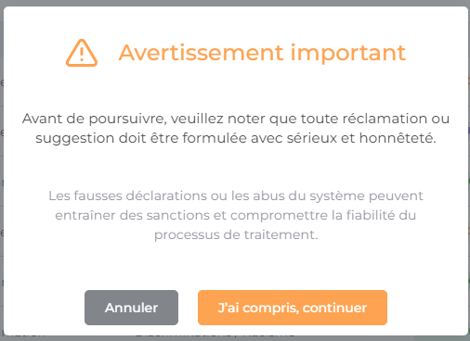
Pour Accéder au formulaire vous devez d’abord Accepter en cliquant sur le bouton “J’ai compris, continuer”
💡 Important : Cet avertissement garantit que tous les signalements soumis sont faits de bonne foi et contribue à maintenir l'intégrité du système.

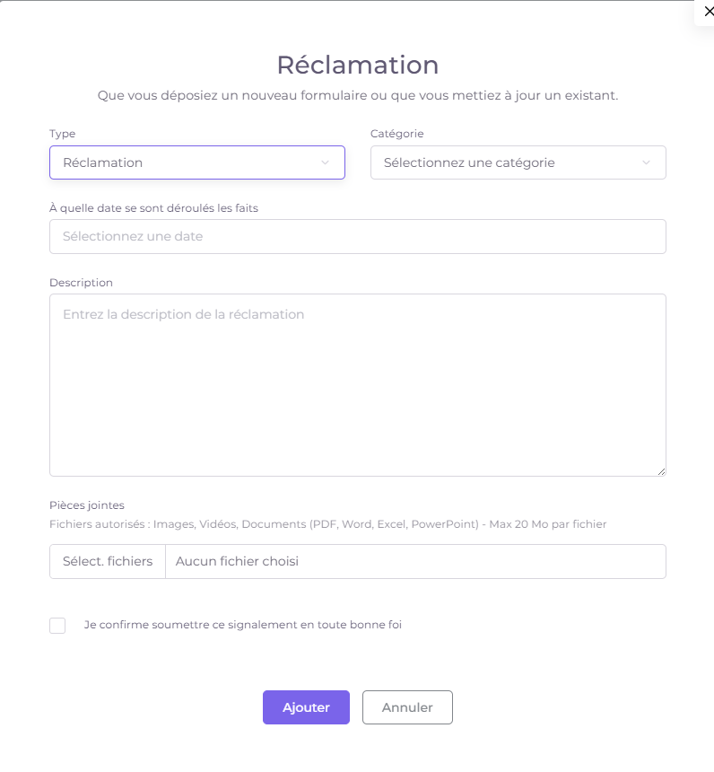
- L’utilisateur doit renseigner les informations principales telles que le type, la catégorie, la date des faits (ce champ s’affiche uniquement si le type Réclamation est sélectionné), une description du contexte, et éventuellement ajouter des pièces jointes pour appuyer son signalement.
Avant la soumission, il doit confirmer agir en toute bonne foi.
- Les champs marqués d’un astérisque (*) sont obligatoires pour valider le formulaire.

- Deux actions sont possibles :
  - Ajouter : pour enregistrer et soumettre le formulaire.
  - Annuler : pour fermer la fenêtre sans sauvegarder.
Gestion des pièces jointes
Formats acceptés :
- Images
- Vidéos
- Documents: PDF, Word (DOC, DOCX), Excel (XLS, XLSX), PowerPoint (PPT, PPTX)

Processus d'ajout de fichiers
Sélectionner les fichiers
Cliquez sur le champ "Pièces jointes" et sélectionnez jusqu'à 5 fichiers (20 Mo max chacun).
Nommer chaque fichier (facultatif)
Pour chaque fichier, vous pouvez entrer un nom personnalisé dans le champ texte. Si aucun nom n’est renseigné, le fichier conservera son nom.
Supprimer si nécessaire
Utilisez l'icône 🗑️ pour retirer un fichier de la liste.


Visualiser les détails d'un signalement
Lorsque vous cliquez sur le bouton "Afficher" (icône œil 👁️) dans le tableau, une fenêtre s'ouvre pour afficher tous les détails de votre signalement.
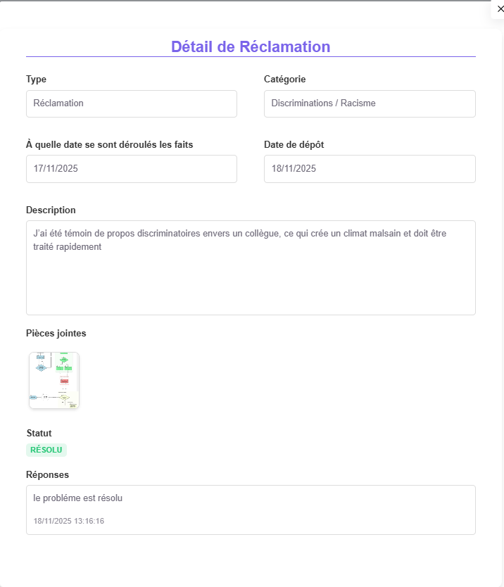
- Titre de la fenêtre
Le titre s'adapte selon le type :
- "Détail de Suggestion"
- "Détail de Réclamation"
- Informations affichées
La fenêtre permet de visualiser les informations complètes d’un signalement précédemment soumis
Pièces jointes
- Pièces jointes : Liste des fichiers joints
- Si aucun fichier n'a été joint : "Aucune pièce jointe"

Statut actuel
- Statut : Badge coloré indiquant l'état du signalement
  - En cours
  - Résolu
  - Soumis

Ensemble des Réponses
Affiche toutes les réponses ou commentaires liés au signalement, avec pour chacune la date d’ajout correspondante.


Modifier un signalement existant
Si vous souhaitez apporter des modifications à votre signalement (corriger une information, ajouter des détails, modifier la catégorie, etc.), cliquez sur le bouton "Modifier" (icône crayon ✏️) dans le tableau.
⚠️ Vous ne pouvez modifier un signalement que si son statut est "Soumis".
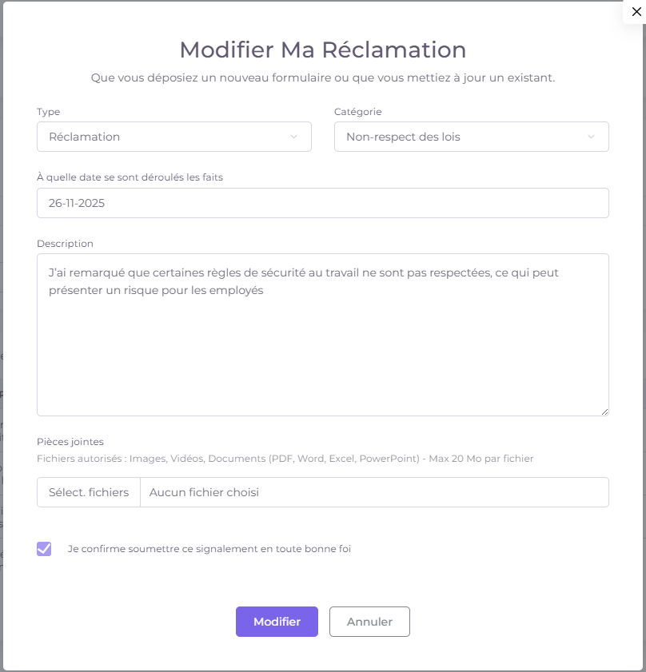
Le formulaire s'ouvre avec toutes les informations pré-remplies, y compris les fichiers existants.
Effectuer les modifications
Modifiez les champs nécessaires. Vous pouvez ajouter de nouveaux fichiers ou supprimer les existants.
Enregistrer les changements
Cliquez sur "Modifier" pour sauvegarder vos modifications.
Gestion des fichiers lors de la modification :
Les fichiers existants sont marqués comme "Fichier existant" et ne nécessitent pas de renommage. Les nouveaux fichiers ajoutés suivent le processus de validation standard.


Supprimer un signalement
Si vous décidez de retirer un signalement que vous avez soumis, cliquez sur le bouton "Supprimer" (icône poubelle 🗑️) dans le tableau.
Une petite fenêtre de confirmation s'affiche

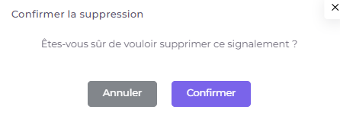
Deux boutons vous sont proposés :
- "Annuler" : Revenir en arrière sans supprimer.
- "Confirmer" : Valider la suppression.


Fonctionnalités avancées
Recherche et filtrage
- Recherche : Utilisez la barre de recherche pour trouver un signalement en fonction de mots-clés présents dans la description.
- Filtrage : Affinez l’affichage des signalements en utilisant les filtres disponibles pour :
  - Type
  - Catégorie
  - Statut
  - Plage de dates

Pagination
Si vous avez de nombreux signalements, utilisez les contrôles de pagination situés en bas du tableau pour naviguer facilement entre les pages.

Section Centre de Dépôt
Le « Centre de Dépôt » est l'interface réservée aux administrateurs et gestionnaires pour visualiser, gérer et traiter l'ensemble des signalements soumis par tous les utilisateurs de l'organisation.
Vue d'ensemble
Cette section centralise tous les signalements et offre des outils avancés de gestion :
- Tableau de bord global avec statistiques consolidées
- Vue complète de tous les signalements (tous utilisateurs confondus)
- Outils de filtrage et recherche avancée
- Gestion des statuts et traitement des signalements
- Accès aux détails complets et historique de chaque signalement

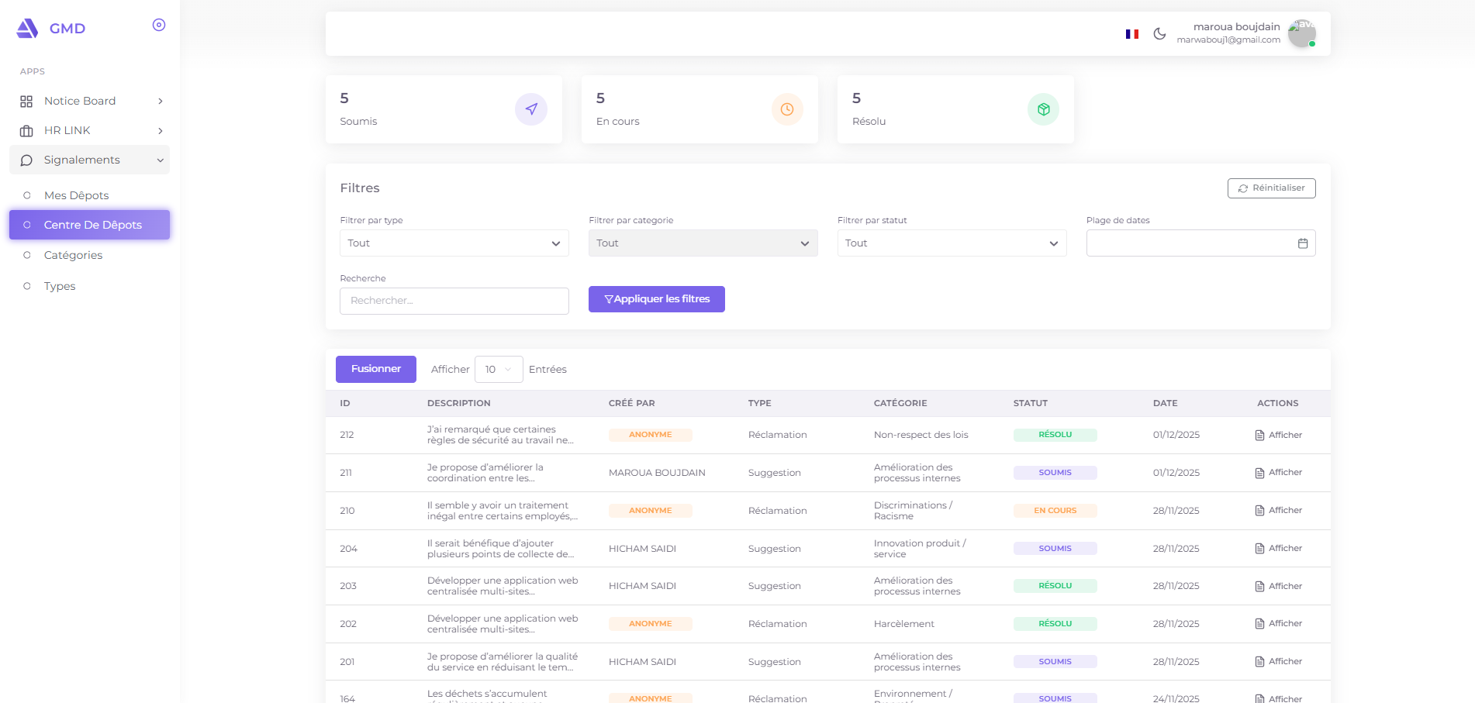
Tableau de bord administrateur
Le tableau de bord présente les mêmes indicateurs que la section "Mes dépôts", mais pour l'ensemble de l'organisation :
Indicateur | Description
Soumis | Total des signalements en attente de prise en charge
En cours | Total des signalements en cours de traitement
Résolu | Total des signalements traités et clôturés


Gestion des signalements
Colonnes du tableau
Le tableau administrateur affiche les mêmes informations que la vue utilisateur pour tous les signalements, avec une colonne supplémentaire Créé par indiquant le nom de l’utilisateur ayant soumis le signalement. Pour les réclamations la valeur affichée sera Anonyme.


Fusionner des signalements
Pour fusionner plusieurs signalements similaires :
Cliquez sur le bouton "Fusionner"
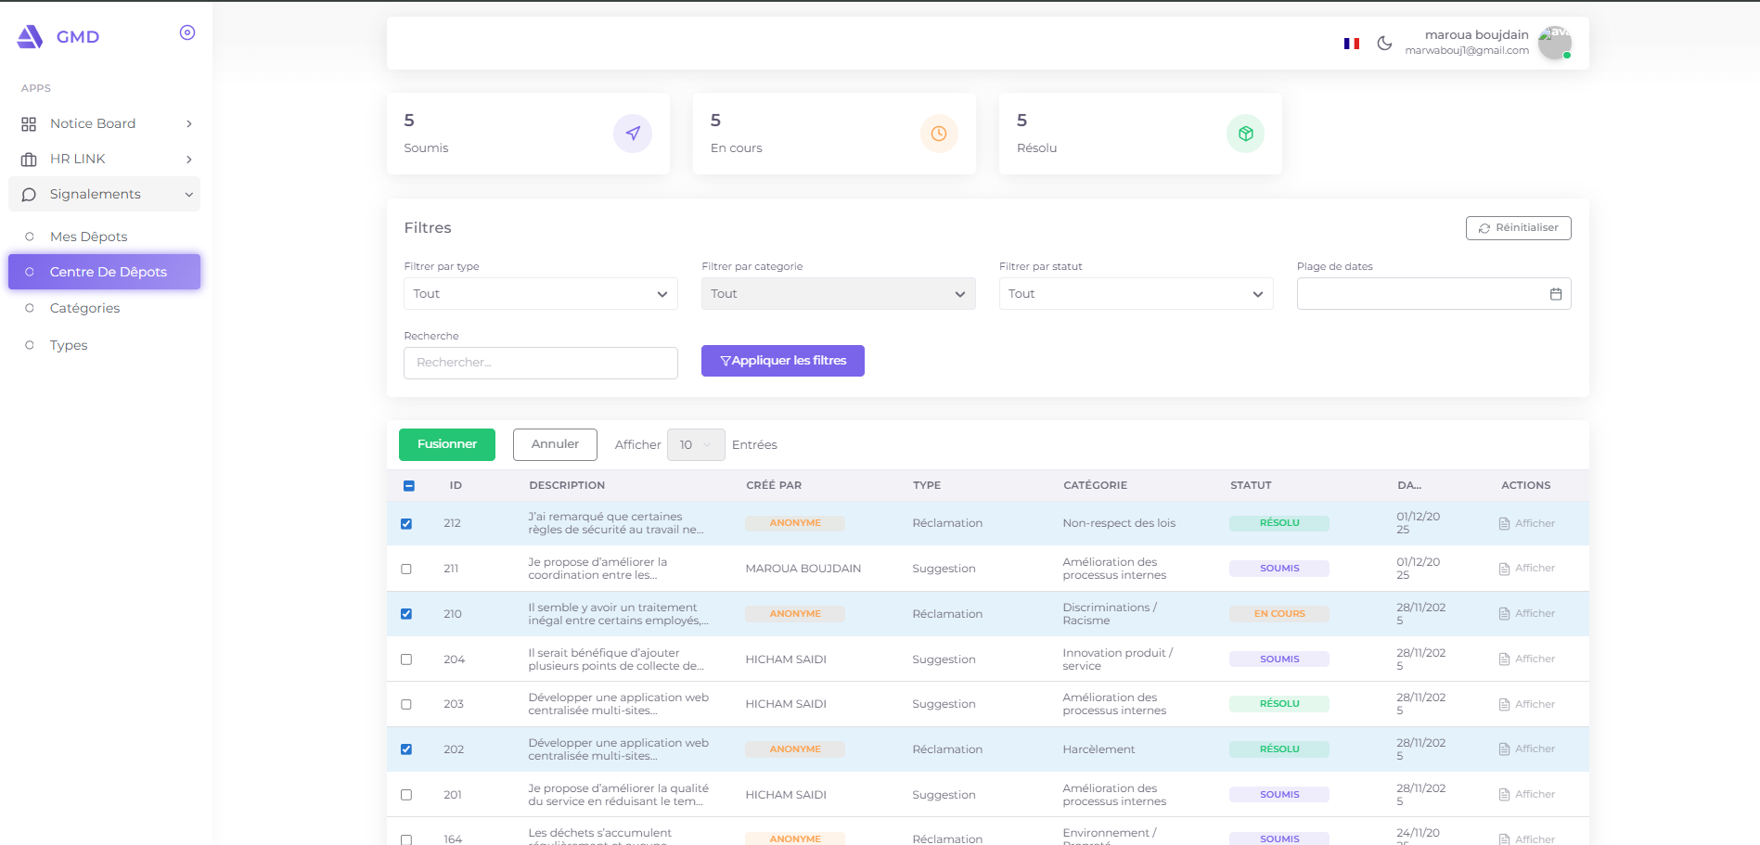
Cochez les cases des signalements à fusionner (minimum 2)
Cliquez sur le bouton "Fusionner"

⚠️ Remarque :
Il n’est pas possible de fusionner deux signalements de types différents.
La fusion est uniquement autorisée pour les signalements appartenant au même type.
Le signalement principal c’est le plus ancien.
Quand fusionner des signalements ?
- Lorsque plusieurs employés signalent le même problème
- Pour regrouper des signalements similaires et faciliter le traitement
- Pour éviter les doublons dans le système
- Pour optimiser l'efficacité de la gestion

Consulter les détails d'un signalement (Vue gestionnaire)

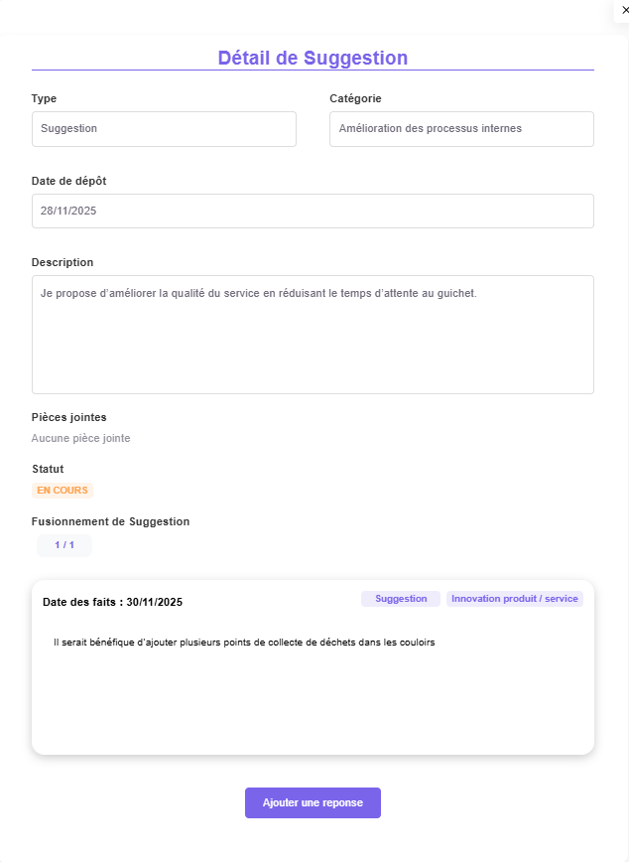
Lorsque vous cliquez sur "Afficher", une fenêtre s’affiche avec tous les détails de signalement sélectionné.
- Réponses : Historique des actions avec dates
- Fusionnement des signalements
Si le signalement a été fusionné, une section "Fusionnement de signalements" s'affiche avec :
- Indicateur de progression (ex: 1 / 2)
- Les détails de chaque signalement fusionné
- Navigation par flèches pour voir tous les signalements fusionnés



Ajouter une réponse
Le bouton "Ajouter une réponse" permet au gestionnaire d'ajouter un commentaire de suivi.

Fonctionnalités avancées
Recherche et filtrage
- Recherche : Utilisez la barre de recherche pour trouver un signalement en fonction de mots-clés présents dans la description.
- Filtrage : Affinez l’affichage des signalements en utilisant les filtres disponibles pour :
  - Type
  - Catégorie
  - Statut
  - Plage de dates

Pagination
Si vous avez de nombreux signalements, utilisez les contrôles de pagination situés en bas du tableau pour naviguer facilement entre les pages.

Section Catégories
La section Catégories permet de créer et gérer toutes les catégories de signalements.
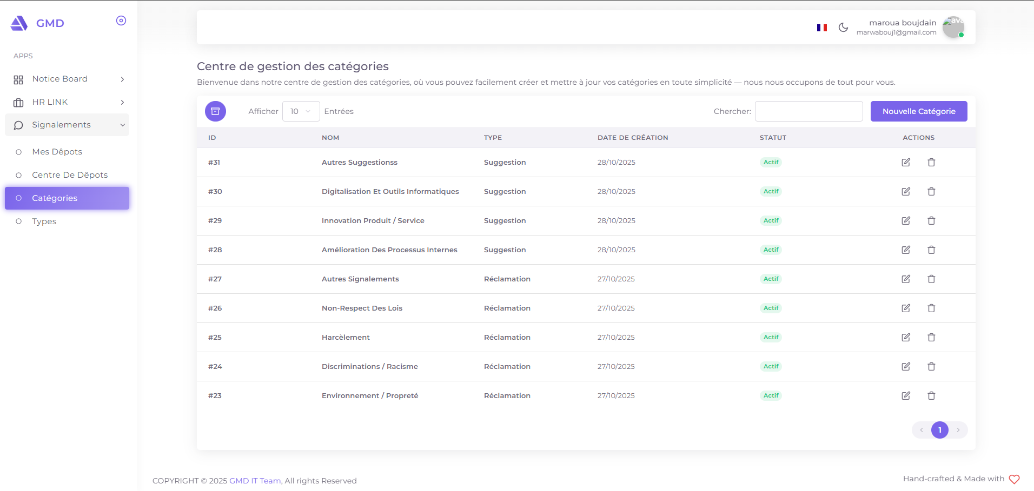

Vue d'ensemble des catégories
Colonne | Description
ID | Identifiant unique de la catégorie
Nom | Nom de la catégorie (affiché en majuscules)
Type | Le type parent auquel la catégorie est rattachée
Date de création | Date de création de la catégorie
Statut | État de la catégorie (Actif ou Archivé)
Actions | Boutons pour modifier ou supprimer la catégorie


Créer une nouvelle catégorie
Pour créer une nouvelle catégorie, cliquez sur "Nouvelle Catégorie".
Une fenêtre s’ouvre pour le remplissage du formulaire
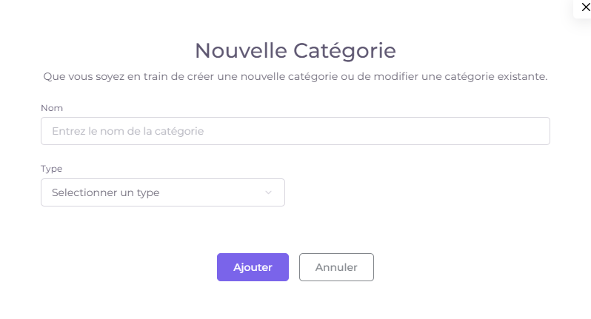
Nom : Entrez le nom de la catégorie
Type : Sélectionnez le type
Cliquez sur "Ajouter" pour enregistrer ou "Annuler" pour fermer.


Archiver une catégorie
Pour Archiver une catégorie cliquez sur le bouton "Archiver" (icône poubelle 🗑) dans le tableau. Les catégories archivées peuvent ensuite être restaurées si nécessaire.

Section Types
La section Types permet de créer et gérer tous les types de signalements.
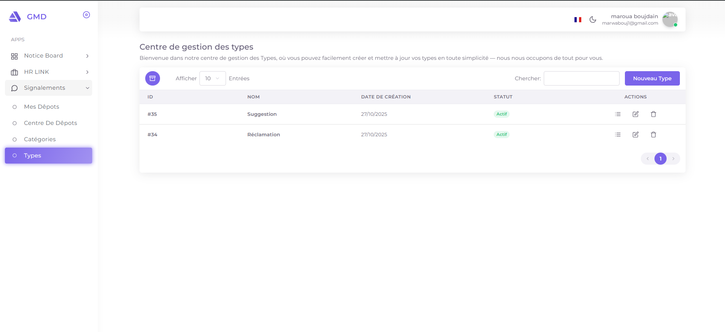
Vue d'ensemble des types
Le tableau affiche tous les types avec les informations suivantes :
Colonne | Description
ID | Identifiant unique du type
Nom | Nom du type
Date de création | Date de création du type
Statut | État du type (Actif ou Archivé)
Actions | Boutons pour modifier, voir les catégories ou archiver le type


Créer un nouveau type
Pour créer un nouveau type, cliquez sur "Nouveau Type".
Une fenêtre s’ouvre pour le remplissage du formulaire
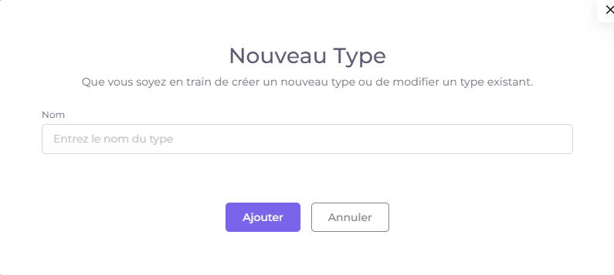
Nom : Entrez le nom du type
Cliquez sur "Ajouter" pour enregistrer ou "Annuler" pour fermer.

Afficher les catégories d'un type
Cliquez sur l'icône "Afficher catégories" pour voir toutes les catégories associées au type.
Une fenêtre s'ouvre avec le titre "Les catégories pour : [Type]"

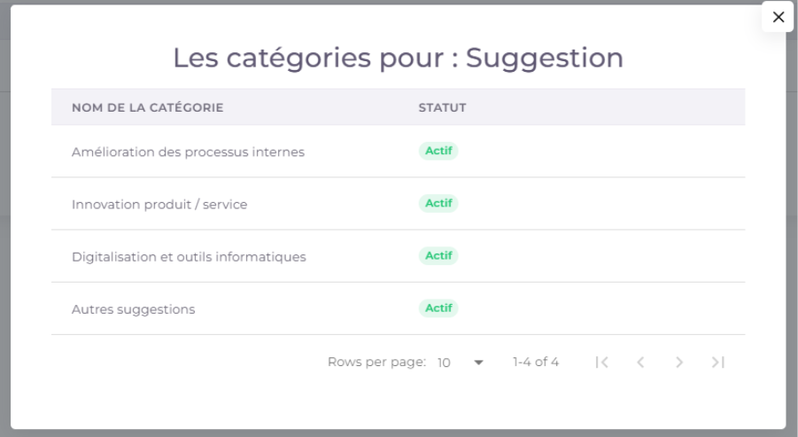

Archiver un type
Pour archiver un type cliquez sur le bouton "Archiver" (icône poubelle 🗑) dans le tableau. Les types archivés peuvent ensuite être restaurés si nécessaire.

